春暖花开
青岛北京路小学心理简报

一、青岛北京路小学举办“书香致远 亲子共读”家长学校培训会
为了让家长进一步了解现代教育理念育子方法，提高家庭教育水平，日前，青岛北京路小学举办“书香致远 亲子共读”家长学校培训会活动，全校近500位家长通过直播观看此次培训。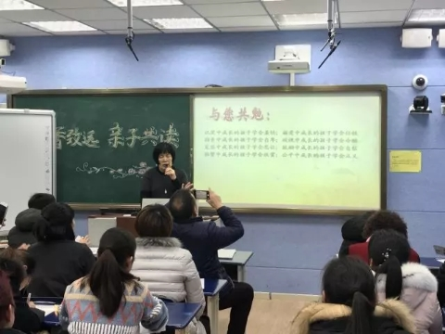

二、关爱贫困学生 爱心温暖寒冬

学校领导与贫困学生、家长促膝谈心，详细了解了贫困生家庭的生活状况，并叮嘱贫困生树立信心，勤奋学习，在生活上有困难要及时向学校反应，把暂时的困难当作学习的动力，树立自己的人生目标，坚信自己一定能走出困境。此外，还为他们送上了慰问金和新年糖果，鼓励贫困学子努力学习，用优异的成绩回报所有关心他们的人。

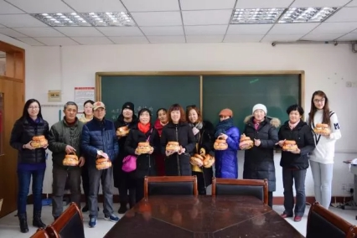

三、走进人民法院 感受阳光司法

2.19日青岛北京路小学的师生和家长代表有幸来到了市南区人民法院参观,感受司法的庄严和神圣。

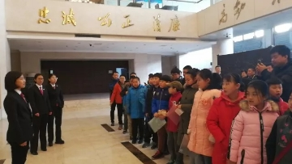

一来到法院大厅，孩子们就受到了工作人员的热情接待。在他们的带领下，同学们逐一参观了法院工作的各项流程。在阳光学校里，同学们一下子就被圆桌形的课堂吸引了，纷纷走上前去体验一把，坐在位子上还颇有一番小法官的样式呢！听工作人员介绍说，市南区法院是全国第一家成立圆桌阳光学校的法院，目的是为了能更好的教育、感化和挽救误入迷途的孩子，同学们听了不禁在心里由衷赞叹，也对庄严肃穆的法院又多了几份敬畏。

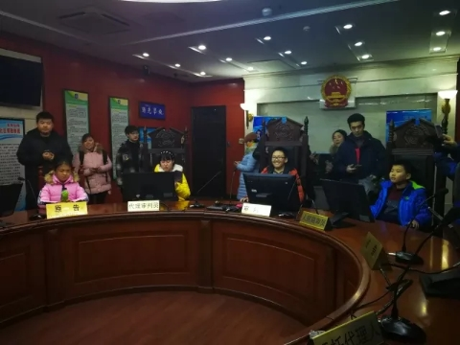

四、欢乐中国年

中国的传统佳节——春节马上就要到了，伙伴们在家中也忙碌起来，与父母置办年货、写春联、贴窗花、学包饺子、清洁卫生、了解各地的春节民俗，忙的不亦乐乎，处处洋溢着节日热烈、温馨、祥和的气氛。

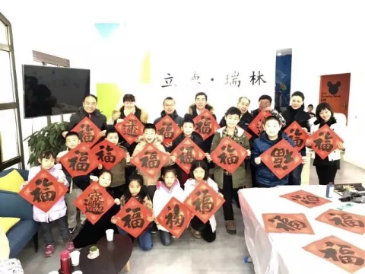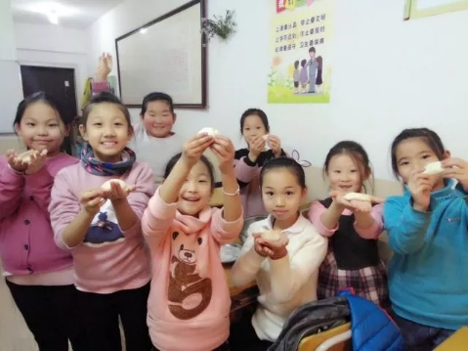
五、爱心暖冬 相伴成长——青岛北京路小学开展假期家访活动
寒假中，青岛北京路小学的老师们走进学生家里，开展“爱心暖冬、相伴成长”寒假家访活动。
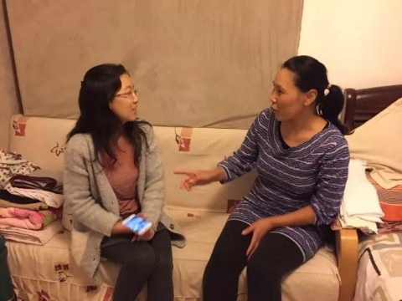各班老师深入到学生家庭，了解学生的假期生活，重点对假期学生安全、学习、“一小时”亲子锻炼、实践活动等情况进行了解和嘱咐，送去了学校的关心和节日的问候。特别针对学生一学期里的各方面表现和下学期的计划与学生以及家长进行了有效的沟通。

六、温暖走访 冬日暖阳——青岛北京路小学党团员走访慰问退休老教师

新年将至，北京路小学党团员和青年教师一起走访看望学校的退休教师70余名，给他们送上节日慰问品，表达了节日的问候和祝福

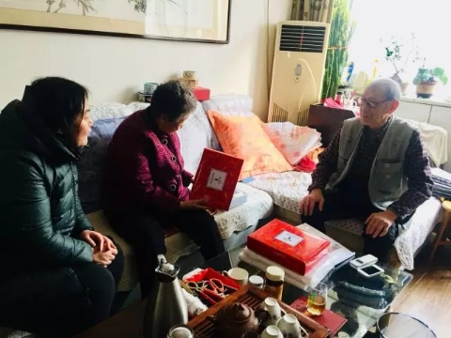
在走访慰问中，党团员和青年教师走进家里、病榻前、养老院，与退休老教师和家属子女进行了亲切的交流，询问老师们的身体状况和日常生活情况，表达学校的关怀与问候，送去了新年的祝福，并就学校的长远发展和学校老教师工作的开展进行了交流，听取了意见和建议。

七、放假“不停”体育课——青岛北京路小学假期组织亲子“体育课”
北京路小学的假期亲子“体育课”在市南区少体中心如期开课了，16对亲子组合报名参与了假期的体育课。此项活动是市南区少儿体育中心依托体育场馆资源，通过向学生家庭免费开放的形式，在寒假前推出的一项惠民新举措。作为第一批受益学校，学校积极组织参与，解决了假期学生运动无场地的困难。体育中心为家长和孩子们开放了羽毛球馆和乒乓球室，并由专业的教练老师负责组织，既确保了学生往返场馆途中和锻炼过程的安全，又满足了家长的锻炼需求，受到了家长和孩子的欢迎。

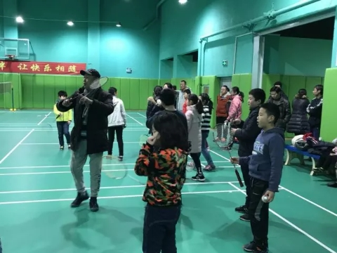

八、青岛北京路小学举行“我和你”开学典礼

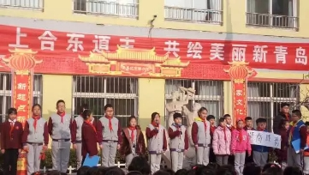
2018年2月26日送走了寒假，北小娃带着新年的喜悦又走进校园，开始了新学期的学习。家长们也没闲着，早早来到校门口，不过可不仅仅是送孩子上学，还要给孩子送上满满的自信——贴大拇指章，让孩子在新的学期百尺竿头更进一步，我和你，手牵手一起共成长
升旗仪式上每个班级的同学都展示了自己假期的收获，书法、剪纸、阅读……这个假期春节的喜悦丝毫没有冲淡学习的劲头！

